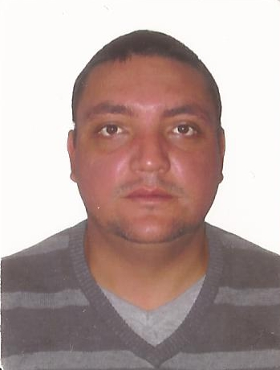
CURRICULUM VITAE

DADOS PESSOAIS
Nome: Daniel Gomes Rosa
Estado Civil: divorciado (dois filhos)
Data de Nascimento: 11/04/1978
Endereço: Rua Almirante Saldanha Da Gama 159
Bairro: Fragata
Telefone: (53)32813459 / (53)84438136
Não Fumante

FORMAÇÃO
Ensino Médio Completo

CURSOS COMPLEMENTARES
Curso de Formação de Vigilantes – CEFOP receclagem em dia
Curso de Maçariqueiro Oxicorte - Centro de Qualificação Profissional Auxile

EXPERIÊNCIAS
Condomínio Rafael Dias Mazza
Cargo: Porteiro
Admissão: 10/02/98 Demissão: 13/04/98

Madruga CIA Ltda
Cargo: Porteiro/ Segurança (Dipesul Volvo)
Admissão: 11/04/98 Demissão: 31/07/98

Tupã Serviços de Limpeza e Conservação Ltda
Cargo: Porteiro/ Segurança (Dipesul Volvo)
Admissão: 01/08/98 Demissão: 30/09/98

Org. Peres R. Amaral Ltda
Cargo: Porteiro/ Segurança (Dipesul Volvo)
Admissão: 21/09/98 Demissão: 06/06/00

Bandeira Eletrônicos e Acessórios para Automóveis
Cargo: Vendedor
Admissão: 01/01/08 Demissão: 28/04/10

Cosulati
Cargo: Serviços Gerais
Admissão: 18/10/06 Demissão: 01/03/07

Plastpel Indústria e Comércios de Plásticos Ltda
Cargo: Alimentador de Linha de Produção
Admissão: 03/10/05 Demissão: 13/05/06

Vigilância Pedrozo Ltda
Cargo: Vigilante
Admissão: 22/01/03 Demissão: 25/10/04

Viacabo TV
Cargo: Segurança
Admissão: 19/10/00 Demissão: 19/04/02

Magazine Luiza
Cargo: Vendedor
Admissão: 16/08/10 Demissão: 25/01/11

Conservas Oderich S/A
Cargo: Serviços Gerais ( período de safra)

Construtora Schumann
Cargo: Vendedor Interno (programador)
Admissão 01/08/11 Demissão 29/09/12

Engevix ecovix construções oceanicas
Estaleiro rio grande
Cargo:maçariqueiro,desempenador,aux de almoxarifado
Admissão:15/03/2013 Demissão17/09/14

